## ОСОБЕННОСТИ РАЗВИТИЯ РЕБЕНКА 6-7 ЛЕТ

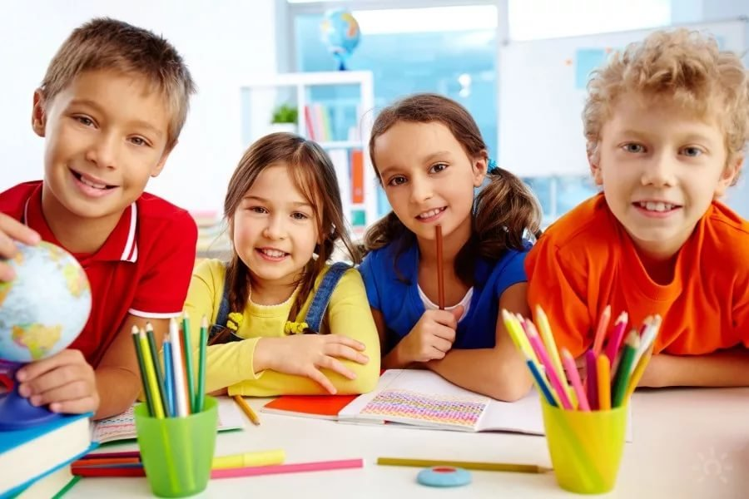

Седьмой год жизни — продолжение старшего дошкольного возраста, очень важного периода в развитии детей, который начинается в пять лет и завершается к семи годам. В это время происходит дальнейшее становление важных психических образований, которое создает необходимые психологические условия для появления новых линий и направлений развития. Это время, когда ребенок готов идти в школу и его жизнь кардинально меняется. В этой статье мы рассмотрим специфику развития и обучения детей 6-7 лет.

**Физиологическое развитие**

В данный период идет интенсивное развитие и совершенствование опорно-двигательной и сердечно - сосудистой систем организма, развитие мелких мышц, развитие и дифференцировка различных отделов центральной нервной системы. Вес ребенка увеличивается в месяц примерно на 200 граммов, рост на 0,5 см, изменяются пропорции тела. В среднем рост 7-летних детей равен 113—122 см, средний вес — 21—25 кг. Области мозга сформированы почти как у взрослого. Хорошо развита двигательная сфера. Продолжаются процессы окостенения, но изгибы позвоночника еще неустойчивы. Идет развитие крупной и особенно мелкой мускулатуры. Интенсивно развивается координация мышц кисти. Общее физическое развитие тесно связано с развитием тонкой моторики ребенка. Тренировка пальцев рук является средством повышения интеллекта ребенка, развития речи и подготовки к письму.

**Развитие психических процессов**

Характерной особенностью этого возрастного этапа является активное развитие познавательных и мыслительных психических процессов.  
Восприятие продолжает развиваться, оно становится осмысленным, целенаправленным, анализирующим. Ребенок способен на такие произвольные действия как наблюдение, рассматривание, поиск. В этом возрасте полностью усваиваются сенсорные эталоны: форма, цвет, величина. Продолжается развитие восприятия пространства. Дошкольник оперирует такими понятиями как: вниз, вверх, на другую сторону. Также уже должны быть четко сформированы представления право и лево. Однако у детей данного возраста могут встречаться ошибки в тех случаях, когда нужно одновременно учитывать несколько различных признаков.

**Внимание**. К концу дошкольного возраста начинает развиваться произвольное внимание. Ребенок начинает его сознательно направлять и удерживать на определенных предметах и объектах. Увеличивается устойчивость внимания — 20—25 минут, объем внимания составляет 7—8 предметов. Ребенок может видеть двойственные изображения.

**Память.** К концу дошкольного периода у ребенка появляются произвольные формы психической активности. Он уже умеет рассматривать предметы, может вести целенаправленное наблюдение, возникает произвольное внимание, и в результате появляются элементы произвольной памяти. Произвольная память проявляется в ситуациях, когда ребенок самостоятельно ставит цель: запомнить и вспомнить. Желание ребенка запомнить следует всячески поощрять, это залог успешного развития не только памяти, но и других познавательных способностей: восприятия, внимания, мышления, воображения. Появление произвольной памяти способствует развитию опосредствованной памяти — наиболее продуктивной формы запоминания. Первые шаги этого пути обусловлены особенностями запоминаемого материала: яркостью, доступностью, необычностью, наглядностью и др. В этот период можно целенаправленно обучать дошкольников приемам классификации и группировки в целях запоминания.

**Мышление**. Ведущим по-прежнему является наглядно-образное мышление, но к концу дошкольного возраста начинает формироваться словесно-логическое мышление. Оно предполагает развитие умения оперировать словами, понимать логику рассуждений. И здесь обязательно потребуется помощь взрослых, так как известна нелогичность детских рассуждений при сравнении, например, величины и количества предметов. В дошкольном возрасте начинается развитие понятий. Полностью словесно-логическое, понятийное, или абстрактное, мышление формируется к подростковому возрасту. Старший дошкольник может устанавливать причинно-следственные связи, находить решения проблемных ситуаций.   
**Воображение.** Этот период жизни ребенка характеризуется особенной активностью воображения. Сначала это было только воссоздающее воображение, то есть позволяющее просто представлять какие-либо сказочные образы, а теперь появилось творческое воображение, способное создавать совершенно новые образы. Это особенно важное время для развития фантазии ребенка.

**Речь**. Продолжается развитие грамматики, лексики, речь становится более связной. Словарный запас увеличивается, дети активно употребляют обобщающие существительные, используют синонимы, антонимы и прилагательные. Если с ребенком много общаются и читают, то к этому возрасту должна быть хорошо сформирована как монологическая речь (объяснительная и описательная речь), так и умение участвовать в диалоге. Начинает формироваться письменная речь. Словарный запас увеличивается примерно до 3000 слов.

**Развитие личности**

Основным изменением в сознании дошкольника является появление *«внутреннего плана действий»,* который позволяет ребенку оперировать различными представлениями в уме, а не только в наглядном варианте.

Значимым в самосознании ребенка, его восприятии образа «Я», становится *способность к рефлексии*, то есть способность анализировать, отдавать себе отчет в собственных действиях, целях и полученных результатах, а также осознавать свои переживания, чувства. Именно это новообразование в сознании ребенка становится основой для морального развития ребенка. В качестве важнейшего новообразования в развитии психической и личностной сферы ребенка 6 – 7 летнего возраста является соподчинение мотивов. Осознание мотива «я должен», «я смогу» постепенно начинает преобладать над мотивом «я хочу».

*Осознание своего «я»* и возникновение на этой основе внутренних позиций к концу дошкольного возраста порождает новые потребности. В результате игра, которая является главной ведущей деятельностью на протяжении дошкольного детства, к концу дошкольного возраста уже не может полностью удовлетворить ребенка. У него появляется стремление выйти за рамки своего детского образа жизни, занять доступное ему место в общественно-значимой деятельности, т.е. ребенок стремится к принятию новой социальной позиции – *«позиции школьника»*, что является одним из важнейших итогов и особенностей личностного и психического развития детей 6 – 7 летнего возраста.

Появляются *интеллектуальные чувства* – удивления и любознательности, чувства прекрасного, чувство гордости и самоуважения, чувство вины.

*Самооценка* у ребенка в этом возрасте, как правило, имеет тенденцию к завышению. При этом ребенок очень зависит от внешней оценки, так как пока он не в состоянии составить объективное мнение о себе самом, он создает свой собственный образ из тех оценок, которые слышит в свой адрес со стороны взрослых и сверстников. Дошкольники искренне стремятся быть хорошими, первыми, очень огорчаются при неудаче, ярко и эмоционально реагируют на изменение отношения, настроения взрослых. В этот период более четко проявляется дифференциация детей в группе на популярных и непопулярных детей.

Ведущей потребностью дошкольника становится общение, как со сверстниками, так и взрослыми. Ведущая деятельность, как и в предыдущем возрастном периоде, остается сюжетно-ролевая игра. Особенность игры этого возраста в том, что дети начинают осваивать и проигрывать сложные взаимодействия людей, основные жизненные ситуации из окружающего мира. Игры становятся сложными, порой имеют особый смысл, не всегда доступный взрослому. При этом дети способны полностью отслеживать все игровое поле, всех участников игры и изменять свое поведение или роль в зависимости от необходимых игровых действий.

**Кризис 7 лет**

К 7 году жизни у ребенка наступает очередной «возрастной кризис». Основным внешним показателем этого периода становиться «потеря детской непосредственности», которая выражается в кривлянии и паясничании. Такое поведение выполняет функцию психологической защиты от травмирующих эмоций и переживаний ребенка. Появляются непослушание и споры со взрослыми по разным поводам, желание демонстративно делать то, что родителям не нравится. В семье дети начинают демонстрировать «взрослое» с их точки зрения поведения с позиции «Я не маленький!», пытаясь рассуждать на темы, используя слова и фразы взрослых, не всегда логично и верно. Дети начинают обращать внимание на свою внешность, пытаются одеваться как взрослые или как «популярные» сверстники.

Причина кризиса 7 лет состоит в том, что ребенок перерос ту систему отношений, в которую он включен. В каждом переживании семилеток уже проявляется интеллектуальный момент, их эмоции становятся осмысленными, ребенок начинает понимать, что значит «я радуюсь», «я добрый», «я злой».

Ребенок начинает регулировать свое поведение правилами. Раньше покладистый, он вдруг начинает предъявлять претензии на внимание к себе. С одной стороны, у него в поведении появляется демонстративная наивность, которая раздражает, так как интуитивно воспринимается окружающими как неискренность. С другой стороны, он кажется излишне взрослым, когда предъявляет к окружающим определенные требования.

**Общение ребенка 6-7 лет**

Общение в этом возрасте обозначают как внеситуативно - личностное, то есть отражающее не данную временную ситуацию, а «что было» или «что будет». Основное содержание общения – мир людей, правила поведения, природные явления. Взрослый выступает носителем социальных норм, правил социальных контактов и человеком, открывающим природу мира. Ведущая потребность в процессе общения – потребность во взаимопонимании, сопереживании. Ребенок делится с взрослым самыми яркими своими переживаниями как положительными, так и отрицательными. И основная задача родителей и педагогов принимать детские эмоции, не преуменьшая их значимость в жизни ребенка.

В общении со сверстниками выражены следующие проявления возраста:

* инициирование общения;
* первые привязанности;
* потребности друг в друге, в признании и уважении;
* соревновательное подражание:
* высокая чувствительность к отношению партнера (обидчивость, протест, ссора);
* возникает дифференциация детей по их положению в группе.

К 7 годам завершается период дошкольного возраста ребенка. Основными навыками этого периода становятся:

* освоение ребенком мира вещей и предметов культуры человека,
* способность позитивного общения с людьми,
* развитие половой идентификации,
* формирование «внутренней позиция школьника», то есть осознанное желание ребенка идти в школу, учиться, с полным пониманием того, что ему предстоит делать и чего от него ждут взрослые.

При завершении **дошкольного развития** дети осваивают мир вещей как предметов человеческой культуры; учатся позитивному общению с людьми, у них развивается половая идентификация, формируется позиция школьника. К концу дошкольного возраста ребенок уже обладает высоким уровнем познавательного и личностного развития, что и позволяет ему в дальнейшем успешно обучаться в школе.

По материалам статьи **И.А. Галкиной**

www.laetitia.ru/index.php/rekomendatsii-spetsialistov